Pracovný list zo Slovenského jazyka 1.C šp. Meno......................................

1. Pomenuj obrázok a slovo napíš

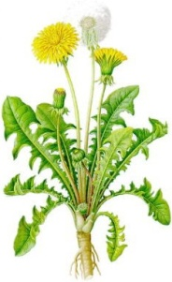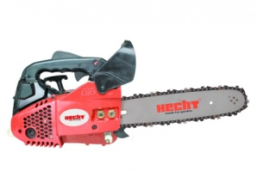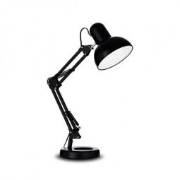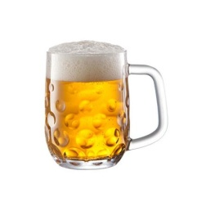

_____________ ________________ ______________ ______________ _____________

2. Prečítaj text a doplň do viet správne slovo.
Vilo píli 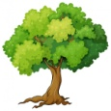 . píli ________________ .
Pavol lepí . lepí ________________.
Palo a Vilma lúpali 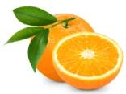. lúpali ____________________ .

3. Doplň do vety správne slovo zo zátvorky.
Ivo páli __________________ . (lampu, lipu)
Mila volala ___________________ . (pivo, Vilovi)
Lolo lepil __________________. (mapu, pílu)

Prečítaj
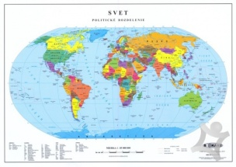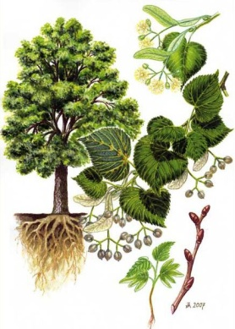
mapa lipa lupa pivo

Prepíš na celý riadok
mapa_____________________________________________________
Pavla______________________________________________________
Palo_______________________________________________________
pivo_______________________________________________________
lipa_________________________________________________________
lupa________________________________________________________
pil___________________________________________________________
píla_____________________________________________________________
popíli____________________________________________________________

